Langage et programmation
1 - Présentation

Sources entre autres : https://pixees.fr/informatiquelycee/n_site/nsi_prem_pythonbase.html

1 - Exécution d’un programme

Le seul langage que comprend le microprocesseur au cœur de l’ordinateur est son langage machine spécifique (aussi appelé code machine, code natif ou encore code binaire). C’est un codage purement numérique représentant des opérations très basiques et/ou des données.
Il peut être exprimé dans un langage symbolique textuel d’un peu plus haut niveau, appelé langage d’assemblage, à partir duquel un programme assembleur permet d’interpréter les symboles pour générer le programme exécutable en code machine.
Exemple¹ de programme assembleur sous Windows (avec les commentaires) :

ORG 100h ; Fichier .com, explications dans le chapitre 3.

MOV AH, 09h ; Indique le numéro de la fonction à utiliser par l'interruption
MOV DX, message ; Indique le paramètre utilisé par la fonction
INT 21h ; Appel de l'interruption 33 (21h), fonction numéro 9 : afficher une chaîne à l'écran.
RET ; On termine l’application proprement.

message db "Bonjour le monde !", '$' ; On définit la chaîne de caractères 'message', terminée par '$'
Pas très adapté à l’être humain, on a besoin de données de plus haut niveau, d’exprimer des concepts plus abstraits, de comprendre facilement un code écrit… de là sont nés de très² nombreux langages de programmation. La plupart expriment les programmes avec du texte, mais on peut trouver certains langages graphiques.

Chaque langage a ses avantages et inconvénients, est plus ou moins adapté suivant le type de problème que l’on veut résoudre. Ils permettent d’exprimer les algorithmes en offrant différents paradigmes³ de programmation (logiques de fonctionnement) parmi lesquels on citera :
• La programmation impérative, où l’exécution d’une séquence d’instructions va modifier l’état des données (la plupart des langages sont impératifs).
• La programmation objet à base de classes, qui est une façon d’organiser et de regrouper les données et les traitements qui y sont liés.
• La programmation fonctionnelle déclarative, qui se rapproche des théories mathématiques.
On distingue historiquement deux modes d’exécution : « compilation » et « interprétation » :
• La compilation : un programme intermédiaire, le compilateur, lit le texte du programme en langage de haut niveau et le traduit en code machine directement exécutable par le processeur.
Ensuite, le code machine est directement exécuté par le processeur dans le cadre d’un processus du système d’exploitation.
• L’interprétation : un programme intermédiaire, l’interpréteur, lit le texte du programme de haut niveau et en assure lui-même l’interprétation ligne par ligne.

Les techniques actuelles mixent allègrement ces deux modes d’exécution, utilisant parfois des représentations intermédiaires, appelées byte-code, ou générant directement le code machine par de la compilation à la volée juste avant de l’exécuter.

¹ Source : https://fr.wikiversity.org/wiki/Assembleur/Le_langage_assembleur
² Voir une historique sur https://www.levenez.com/lang/
³ Voir https://fr.wikipedia.org/wiki/Paradigme_(programmation)
2 - Langage et interpréteur

Tout au long de l’année nous utiliserons un langage de programmation, Python. L’écriture des programmes en Python et leur exécution se feront avec le logiciel Pyzo qui est un IDE (Integrated Development Environment ), un environnement de développement intégré pour Python.

Python
Python exécute ses programmes avec une compilation du texte « source » vers une représentation en byte-code intermédiaire, qui est ensuite interprété par un interpréteur « machine virtuelle ». Sa syntaxe très lisible lui permet de passer simplement de l’algorithme au programme et donc de pouvoir rapidement tester l’exécution du programme sur des jeux de données.

Pyzo
Voici à quoi ressemble Pyzo lorsqu’il est ouvert.
La partie gauche est la fenêtre d’édition dans laquelle les programmes sont écrits,
la partie droite comporte plusieurs fenêtre,
- en haut c’est le shell (l’interpréteur de commande, ou shell, est l’interface de communication entre l’utilisateur et le système d’exploitation. C’est un exécutable chargé d’interpréter les commandes écrites par l’utilisateur et de les exécuter.),
- en bas c’est le gestionnaire de fichier.
Les programmes sont écrits dans l’éditeur mais on peut écrire des lignes de commande dans le shell pour les tester.
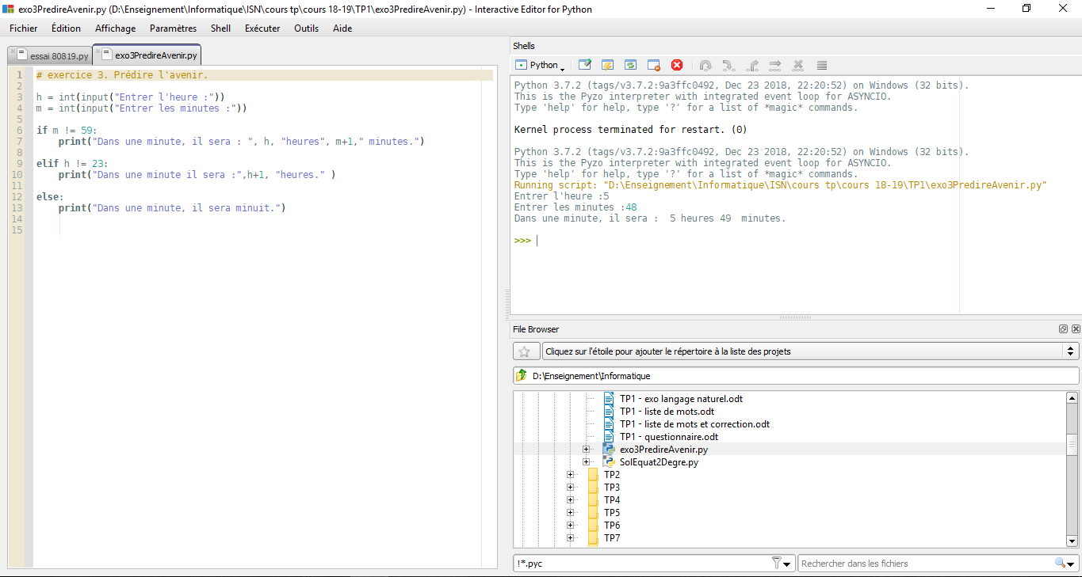Figure 1: interpréteur Pyzo

3 - Mots clés du langage Python

Dans les programmes Python, ces mots clés (keywords) sont interprétés avec une signification particulière : and, as, assert, break, class, continue, def, del, elif, else, except, False, finally, for, from, global, if, import, in, is, lambda, None, nonlocal, not, or, pass, raise, return, True, try, while, with, yield.

4 - Structure d’un programme
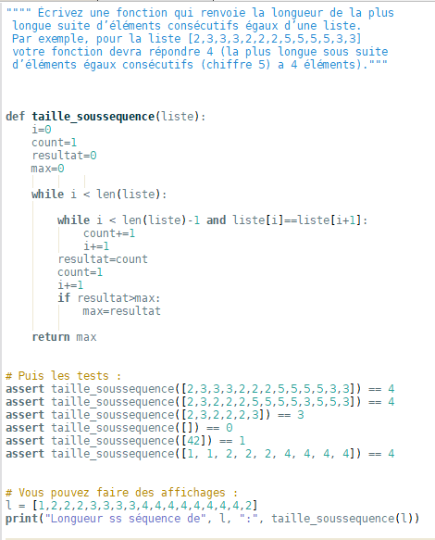
Figure 2: un exemple de script Python

Les programmes Python sont simplement des fichiers textes, appelés aussi fichiers scripts Python, avec une extension .py.

Ils sont formés de lignes qui contiennent les instructions à exécuter, une par ligne.
Le caractère # permet d’introduire des commentaires dans le code du programme (en marron ici. Il n'est pas pris en compte dans le programme).

Si l’instruction sur une ligne contient une expression non terminée — un ( ou [ ou { non fermé — alors elle se continue sur les lignes suivantes tant que l’expression n’est pas terminée par le ) ou ] ou } fermant.
Un caractère \ tout en fin de ligne permet aussi de poursuivre l’instruction commencée sur la ligne suivante.

L’exécution est réalisée ligne par ligne en parcourant le programme de haut en bas, avec des ruptures et des reprises possibles grâce aux structures de contrôle (ici while et if) et aux fonctions (def).

Il utilise l’indentation (décalage du texte) pour délimiter les blocs d’instructions liées à ces structures de contrôles et fonctions. La structure visuelle du programme est donc l’image de sa structure fonctionnelle.

Un fichier script Python constitue un module, que l’on peut importer pour le réutiliser dans
un autre programme.

5 - Installation et utilisation de Python

https://www.python.org/
https://docs.python.org/fr/3/tutorial/index.html

6 - Installation de Pyzo

https://pyzo.org/

7 - Recherches internet

Les réponses sur document numérique sous LibreOffice avec présentation, nom, prénom, date et les questions.
Quand et par qui le langage Python a-t-il était inventé ?
Pourquoi s’appelle-t-il Python ?
Donner d’autres noms de langages informatiques.
Quels sont les avantages de Python ?
Donner d’autres noms de logiciels IDE pour Python ?
Quels sont les avantages de Pyzo ?

